Bernoulli et la variation des pressions dans un écoulement laminaire stationnaire
Physique  Mécanique des fluides/ Une application de la loi de Bernoulli | Public : Secondaire et Supérieur | Durée : < 1 min
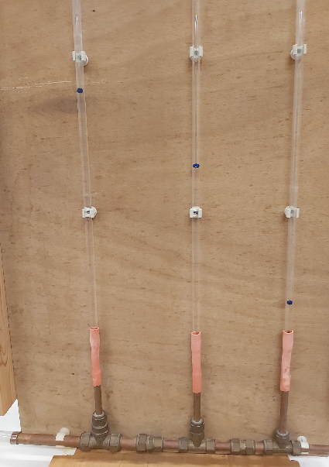
Liste du matériel et des produits nécessaires :
- Des tuyaux (en cuivre dans la vidéo) de diamètres différents d’une longueur de 20 cm environ.
- Une alimentation en eau (robinet).
- Des « Té » et des réductions.
- Des tubes en verre.
- Des raccords en caoutchouc.
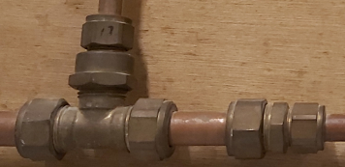
Remarque : dans la vidéo, les tubes sont en cuivre de diamètres 18, 16 et 10 mm, reliés entre eux par des réductions. Sur chaque tube, un « Té » permet d’insérer un tube en verre par l’intermédiaire d’un raccord en caoutchouc. Le niveau de l’eau dans chaque tube est repéré par une bille (perle) en bois flottant à la surface.

Recommandations pour réaliser l’expérience :
Il faut augmenter progressivement le débit d’eau. On voit alors nettement la variation des pressions dans les différentes sections.
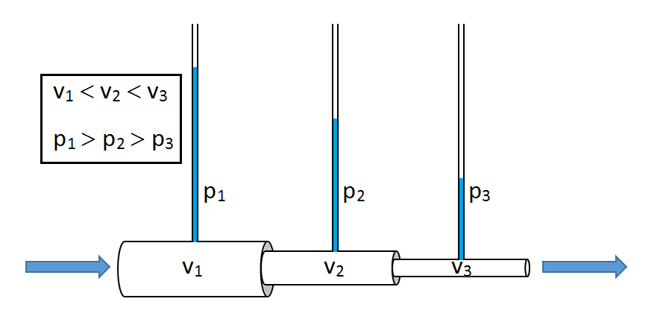
Exploitation pédagogique :
-Une application concrète de la loi de Bernoulli. Lorsque le débit est constant, là où la section est petite la vitesse de l’eau est grande et la pression statique est faible. Par contre, là où la section est grande, la vitesse de l’eau est plus faible mai la pression statique est plus grande.
Pour rappel, la loi de Bernoulli s’énonce comme suit : l’écoulement laminaire stationnaire d’un liquide homogène idéal à travers une canalisation étanche est tel que la pression statique p et la vitesse v sont liées entre elles suivant la relation : p + ρgH + 1/2ρv² = constante (ρ est la masse volumique, g l’accélération de la pesanteur et h la hauteur du point considéré à l’intérieur du liquide.

Lien(s) vers la vidéo :
- https://oer.uclouvain.be/
- Des expériences diverses sur ce thème sont également exploitées dans des tests sur la mécanique des fluides sur http://www.diagnosciences.be/

